Мастер-класс: Матрешка из фоамирана или фетра.
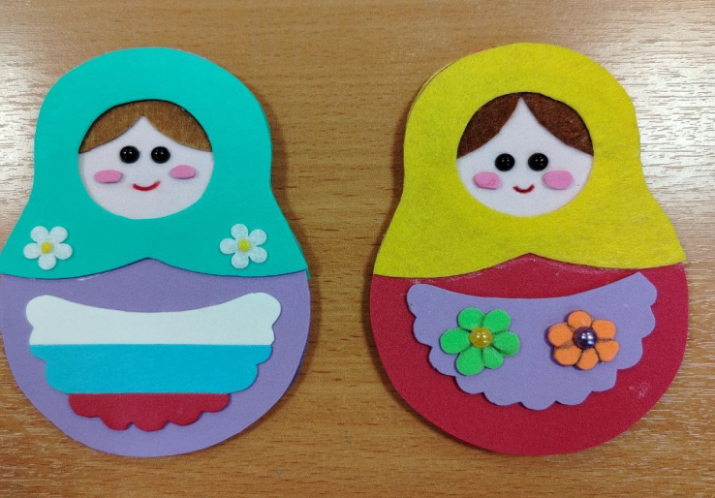

Создание игрушки своими руками — увлекательное занятие, которое позволяет проявить фантазию и создать уникальный подарок. Сегодня мы рассмотрим пошаговую инструкцию изготовления традиционной русской матрешки из фоамирана или фетра.

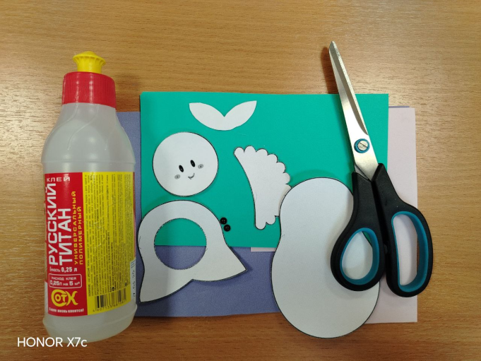
Необходимые материалы и инструменты:
- Фетр, фоамиран разных цветов (красный, желтый, зеленый,белый,голубой)
- Шаблоны выкроек.
- Мел или карандаш для разметки
- Ножницы
- Клей для ткани
- Декоративные элементы для украшения.

Инструкция по изготовлению:
Шаг 1: Подготовка шаблона
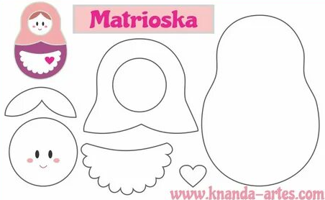
Вырежьте шаблон и приложите его к выбранному цвету фоамирана (фетра).
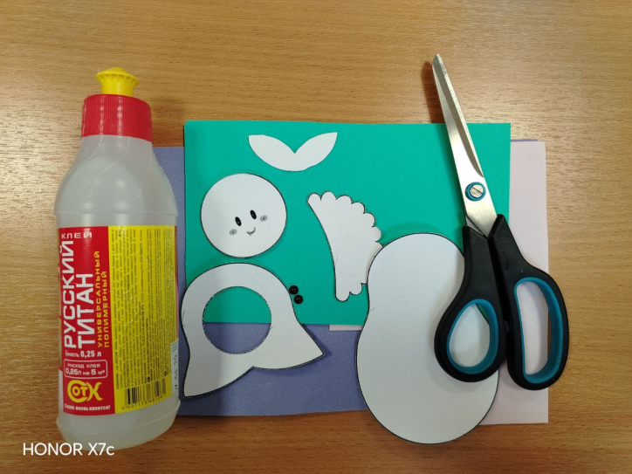
Шаг 2: Раскрой деталей

Перенесите контуры шаблона на материал мелком или карандашом.

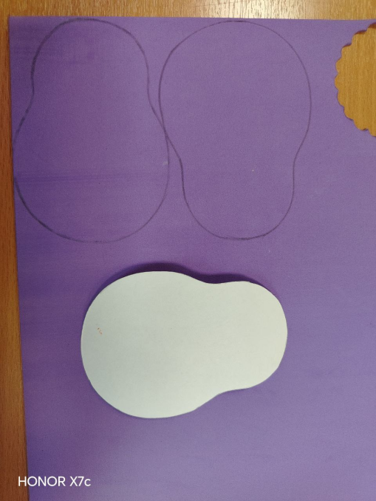

Вырежьте детали аккуратно ножницами.
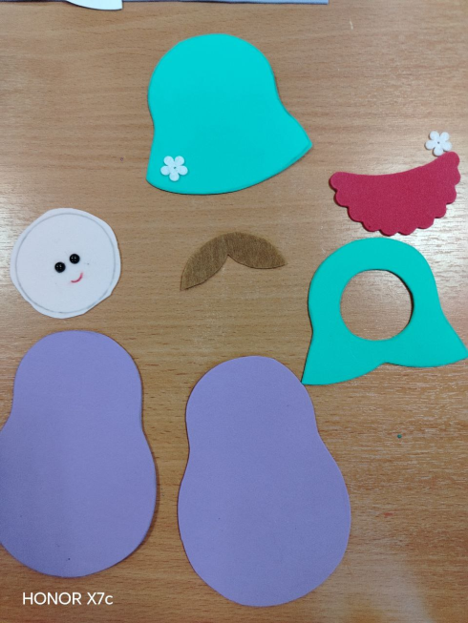

Круг внутри вырезаем надрезом. Сложить платок по полам и сделать небольшой надрез. Вырезаем по кругу не выходя за контур.
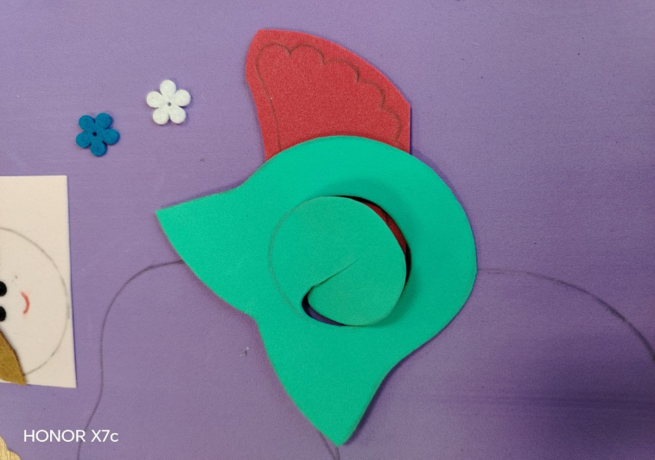
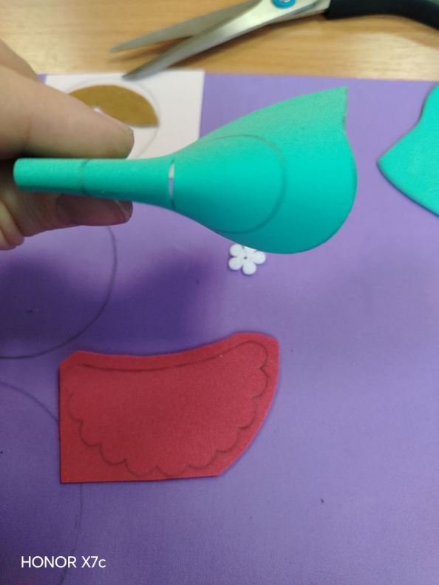

Шаг 3: Сборка изделия
На лицо приклеить глазки и нарисовать ротик, приклеить волосы. Затем платок с вырезанным лицом, ближе краю где будет лицо промазать клеем и приложить чтоб глазки смотрели на вас и приклеить. Через некоторое время, когда приклеится лицо, перевернуть его обратной стороной и промазать клеем. Затем приклеить на тело матрешки.
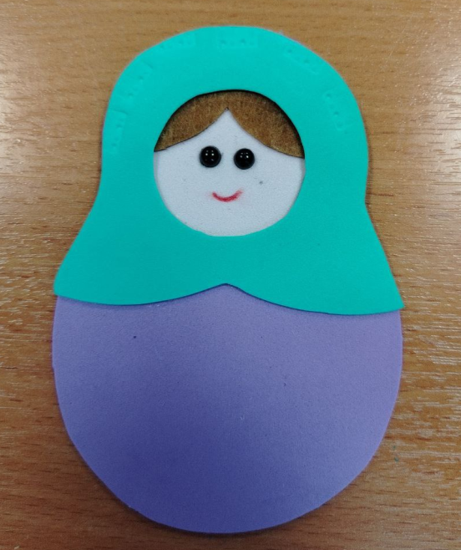

Шаг 4: Декорирование платья
Можно добавить декоративные элементы вроде лент, бусинок или цветочков.
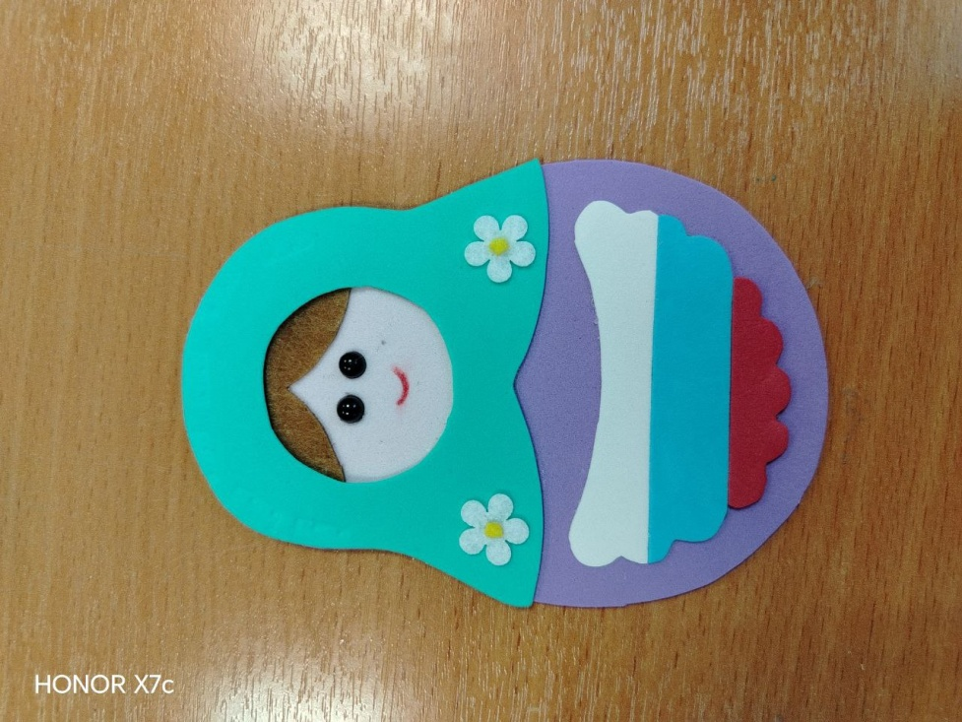

Шаг 5: Завершение работ
Проверьте качество склейки, исправьте недостатки, добавьте финальные штрихи декора.

Готовая матрешка готова радовать глаз!
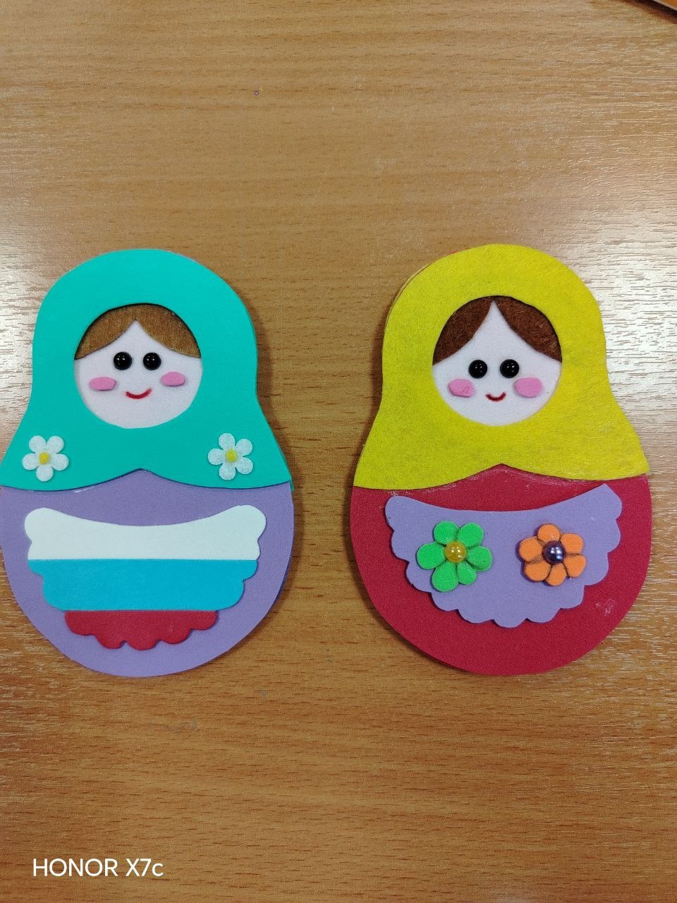

Изготовление матрешки — отличный способ познакомиться с традиционным русским искусством и сделать оригинальный сувенир.

